# Donnerstag, 9. Januar 2025 KW 2

* Besprechung BA Thesis
* Formulierung der Themenwahl
* Beschreibung des Organisationsaufbaues

|  |  |  |
| --- | --- | --- |
| **Neue Pendenzen** | **Termine** |  |
|  |  |
|  |  |
|  |  |
|  |  |
|  |  |
|  |  |

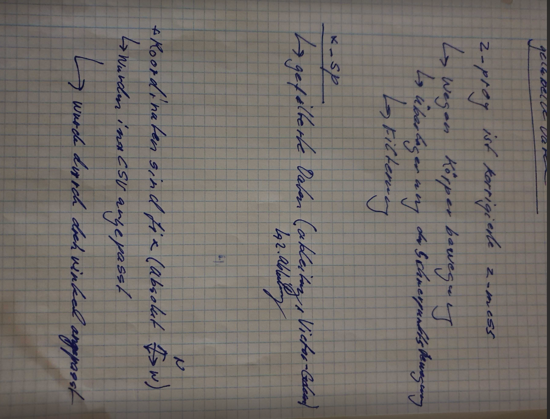

# Donnerstag, 20. Februar 2025 KW 8

|  |  |  |  |
| --- | --- | --- | --- |
| **Neue Pendenzen** | **Termine** | **Sonstige Pendenzen** | **Erledigt** |
|  |  |  |  |
|  |  |  |  |
|  |  |  |  |
|  |  |  |  |
|  |  |  |  |
|  |  |  |  |

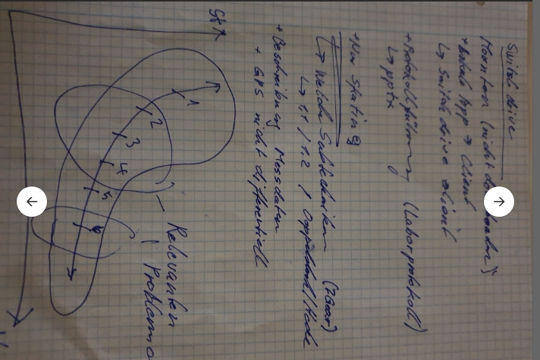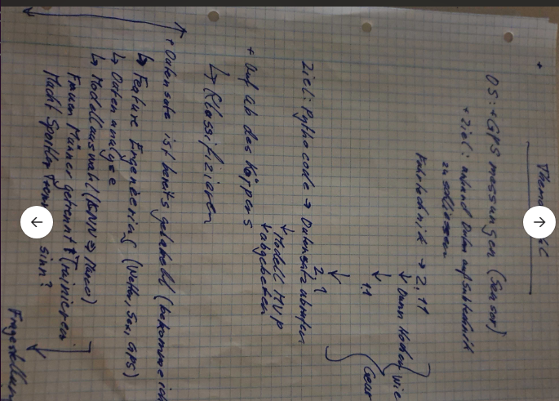

# Montag, 24. Februar 2025 KW 9

|  |  |  |  |
| --- | --- | --- | --- |
| **Neue Pendenzen** | **Termine** | **Sonstige Pendenzen** | **Erledigt** |
|  |  |  |  |
|  |  |  |  |
|  |  |  |  |
|  |  |  |  |
|  |  |  |  |
|  |  |  |  |

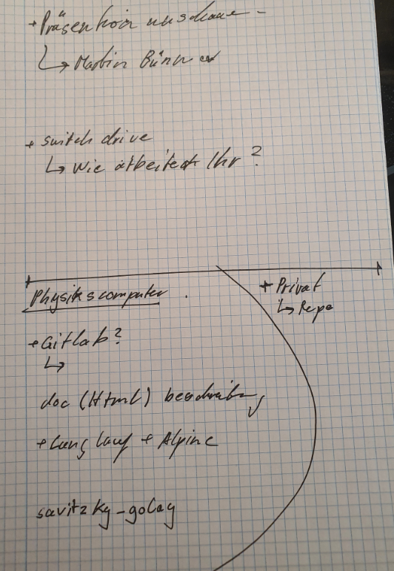

# Donnerstag, 27. Februar 2025 KW 9

|  |  |  |  |
| --- | --- | --- | --- |
| **Neue Pendenzen** | **Termine** | **Sonstige Pendenzen** | **Erledigt** |
|  |  |  |  |
|  |  |  |  |
|  |  |  |  |
|  |  |  |  |
|  |  |  |  |
|  |  |  |  |

# Donnerstag, 6. März 2025 KW 10

|  |  |  |  |
| --- | --- | --- | --- |
| **Neue Pendenzen** | **Termine** | **Sonstige Pendenzen** | **Erledigt** |
|  |  |  |  |
|  |  |  |  |
|  |  |  |  |
|  |  |  |  |
|  |  |  |  |
|  |  |  |  |

# Donnerstag, 13. März 2025 KW 11

# Donnerstag, 20. März 2025 KW 12

# Donnerstag, 27. März 2025 KW 13

# Donnerstag, 3. April 2025 KW 14

# Donnerstag, 10. April 2025 KW 15

# Donnerstag, 17. April 2025 KW 16

# Donnerstag, 24. April 2025 KW 17

# Donnerstag, 1. Mai 2025 KW 18

# Donnerstag, 8. Mai 2025 KW 19

# Donnerstag, 15. Mai 2025 KW 20

# Donnerstag, 22. Mai 2025 KW 21

# Donnerstag, 29. Mai 2025 KW 22

# Donnerstag, 5. Juni 2025 KW 23

# Donnerstag, 12. Juni 2025 KW 24

# Donnerstag, 19. Juni 2025 KW 25

# Donnerstag, 26. Juni 2025 KW 26

# Donnerstag, 3. Juli 2025 KW 27

# Donnerstag, 10. Juli 2025 KW 28

# Donnerstag, 17. Juli 2025 KW 29

# Donnerstag, 24. Juli 2025 KW 30